Ejercicio #5: Ahorro
Se requiere un algoritmo para determinar cuánto ahorrará una persona en un año, si al final de cada mes deposita variables cantidades de dinero; además, se requiere saber cuánto lleva ahorrado cada mes.
Realice el diagrama de flujo y el pseudocódigo para representarlo, utilizando el ciclo apropiado

PSEUDOCODIGO
INICIO
declarar variables
entero contador, mensualidad, ahorro
asignar variables
contador = 1
hacer
escribir “Introduce tu mensualidad”
mensualidad
ahorro = ahorro + mensualidad
escribir “Llevas ahorrado”, ahorro
contador = contador + 1
mientras (contador == 12)
escribir “Tus ahorros de un año son”, ahorro
FIN

DIAGRAMA DE FLUJO
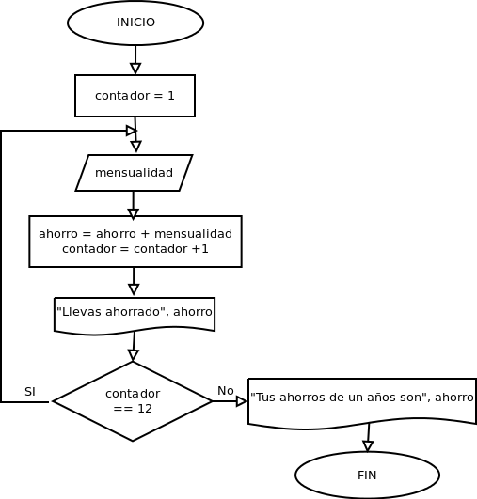
SI
NO

/*Se requiere un algoritmo para determinar cuánto ahorrará una persona en un año, si al final de cada mes deposita variables cantidades de dinero; además, se requiere saber cuánto lleva ahorrado cada mes.*/
//----- Declarar variables -----
var contador = 1;
var ahorro = 0;
//----- Inicia calculo -----
//Se utiliza ciclo while, cuando la estatura es cero se sale
do{
var mensualidad = prompt('Introduce tu mensualidad','0');
mensualidad = Number(mensualidad);
ahorro = ahorro + mensualidad;
console.log('Llevas ahorrado: ' + ahorro);
contador++;
}while(contador <= 12);
//Imprime en pantalla la respuesta
console.log('\nTus ahorro de un año son: ' + ahorro);

